lunes, 09 de enero de 2012
9:28

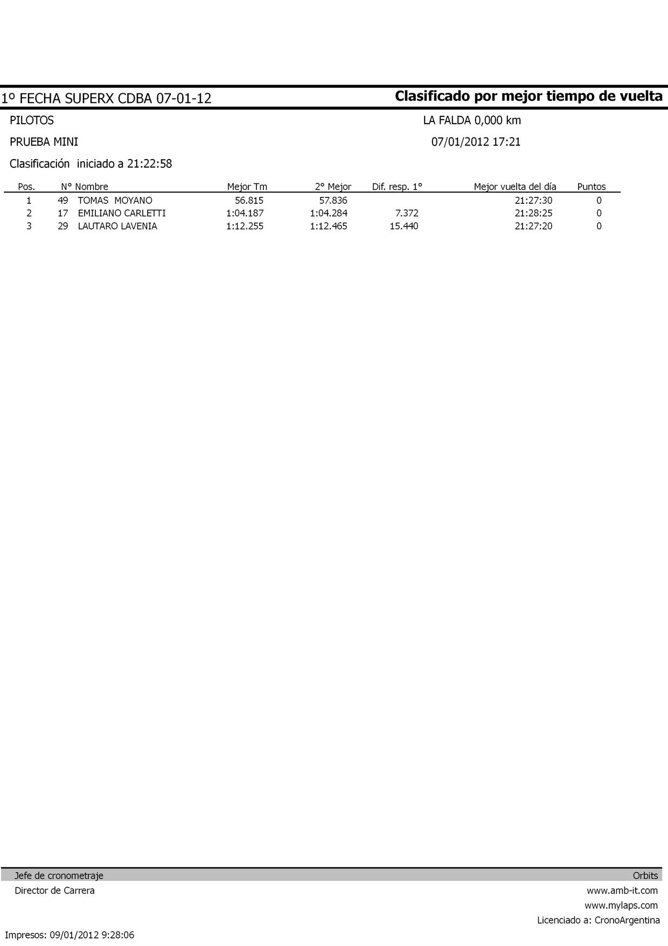

lunes, 09 de enero de 2012
9:28

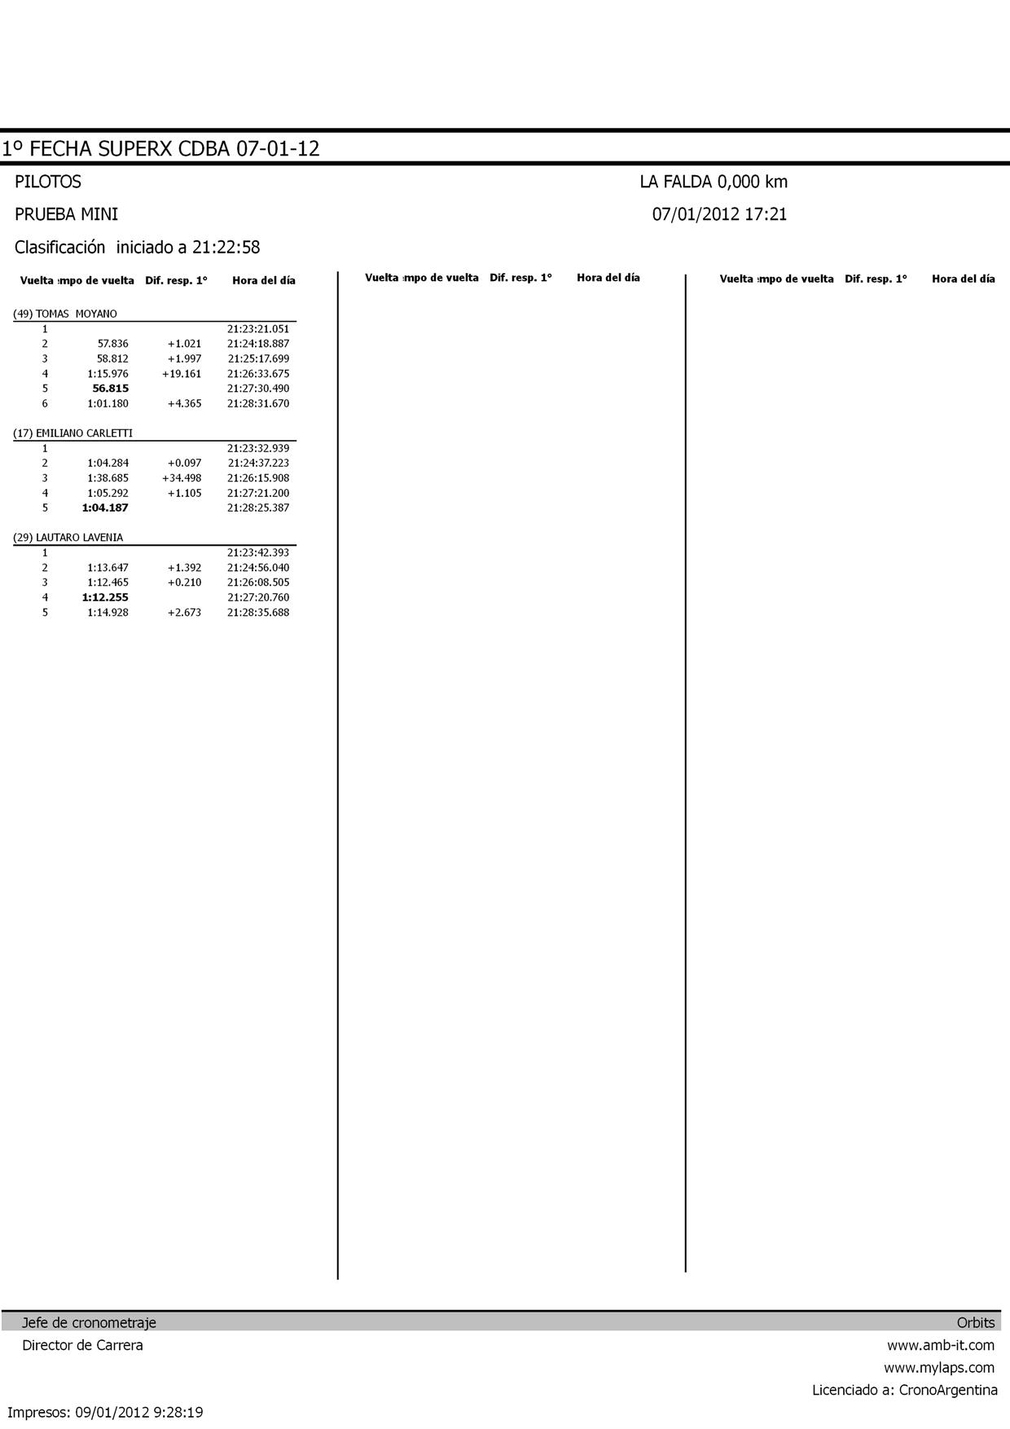

lunes, 09 de enero de 2012
9:30

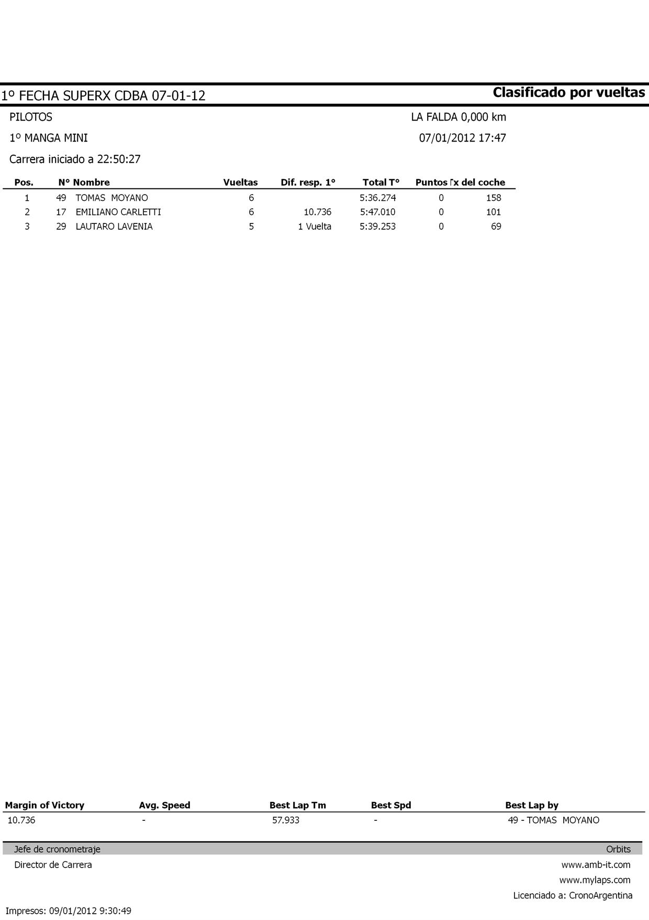

lunes, 09 de enero de 2012
9:31

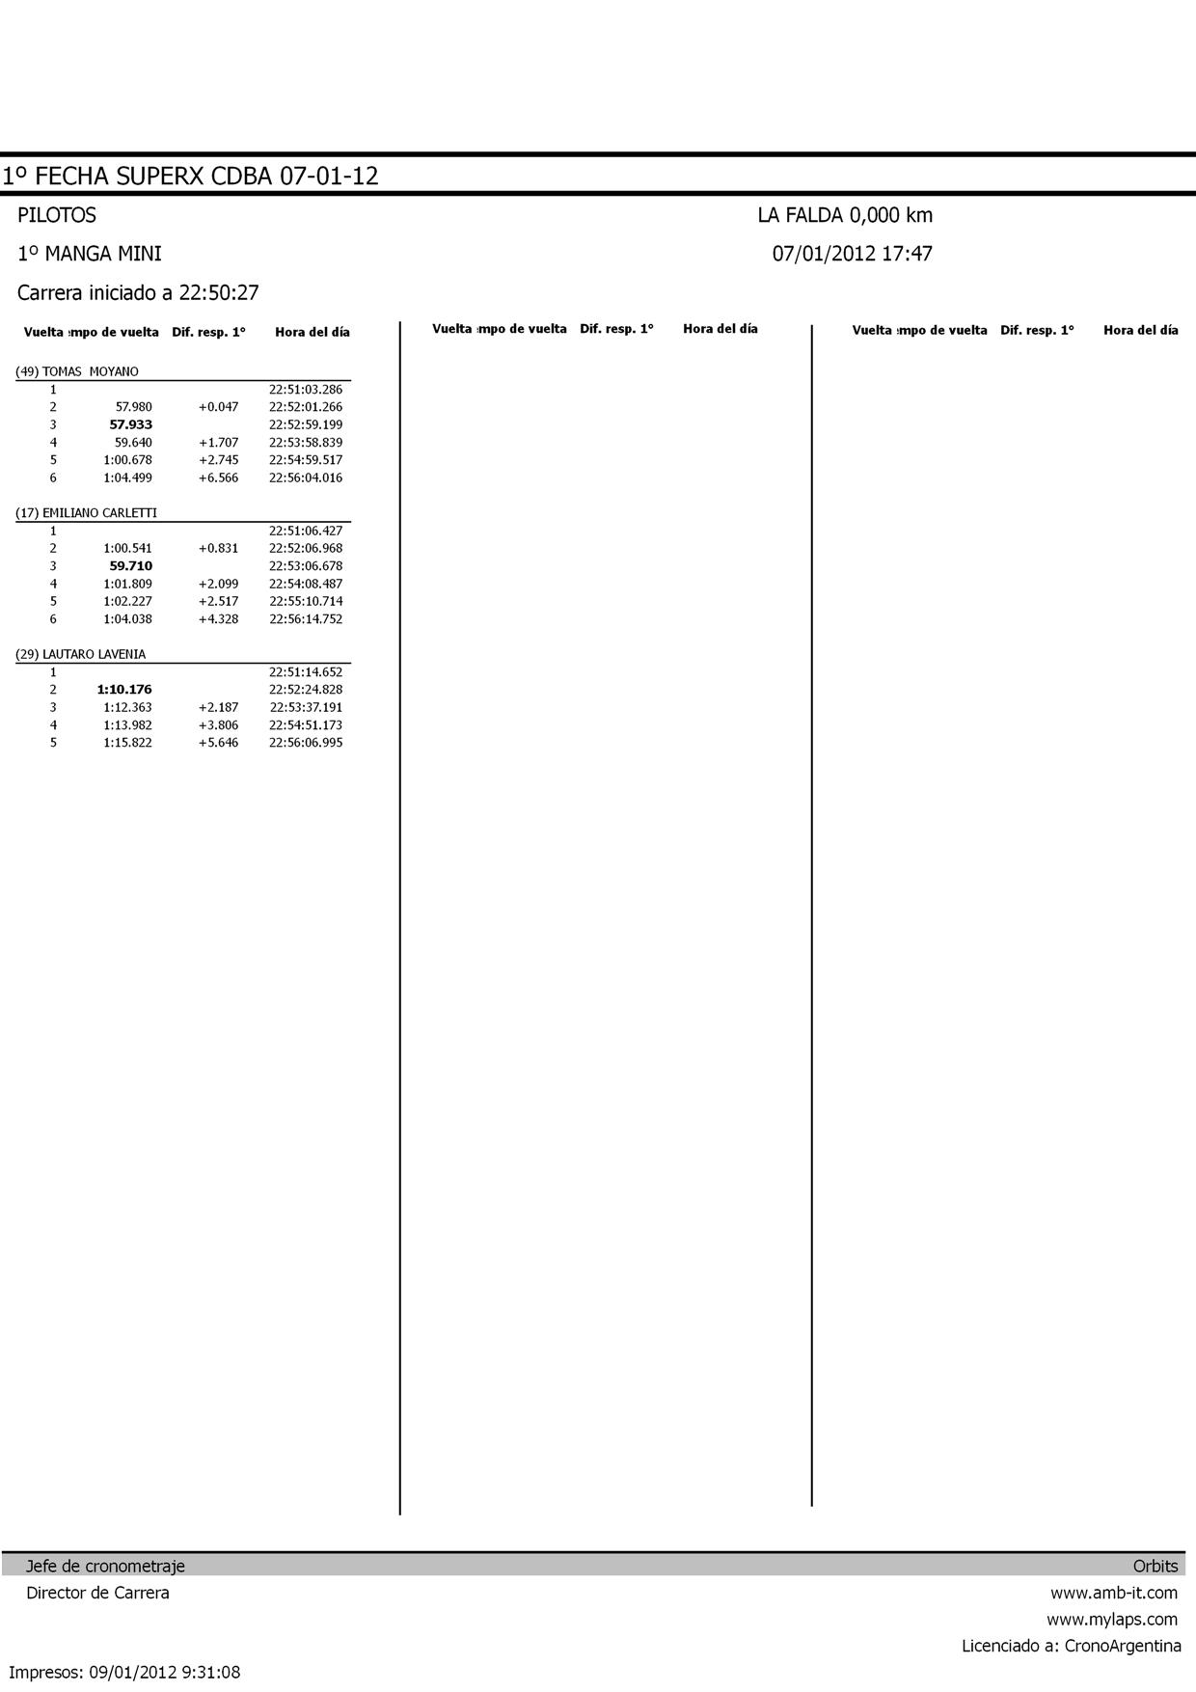

lunes, 09 de enero de 2012
9:31

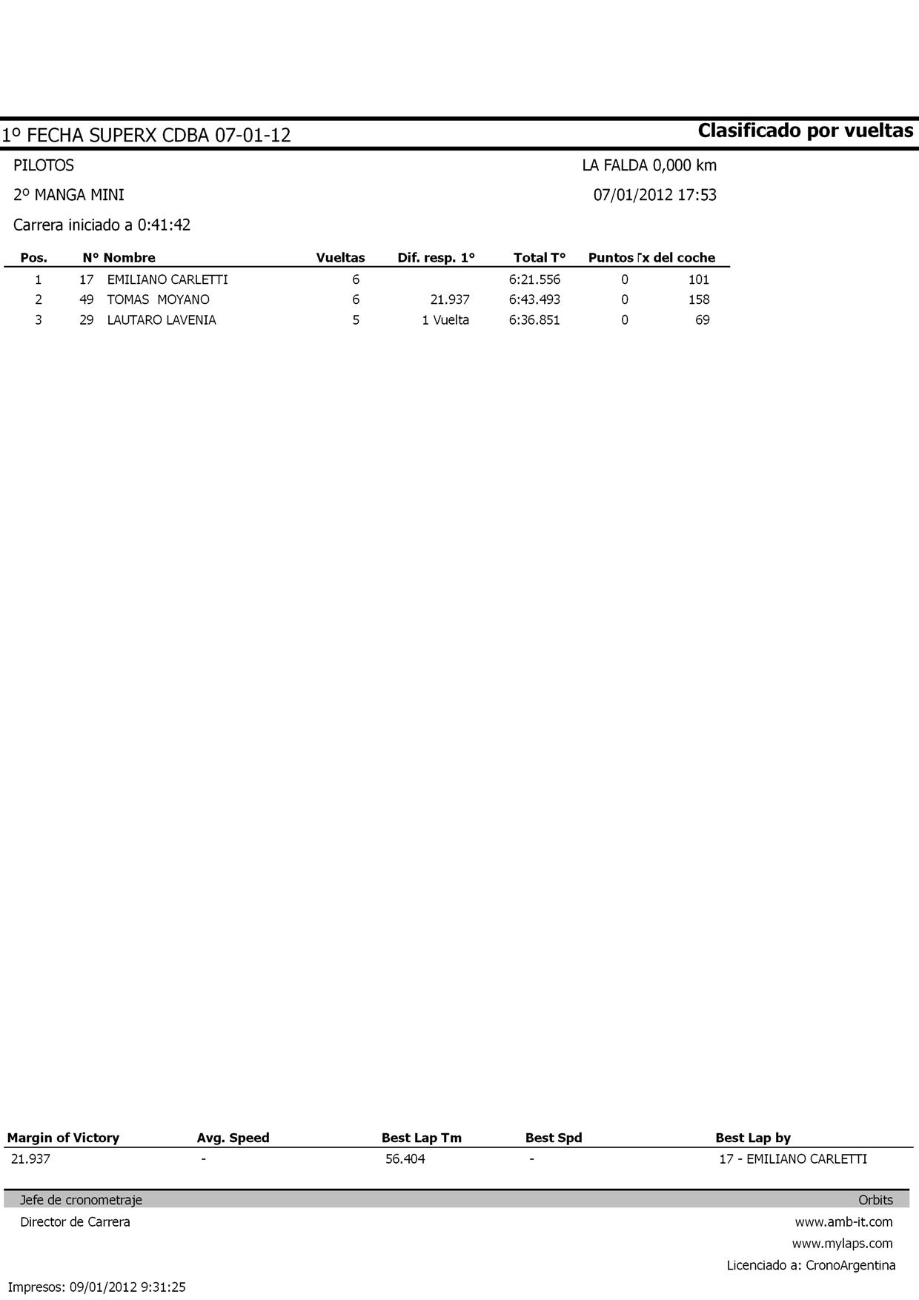

lunes, 09 de enero de 2012
9:31

